Abaqus显示动力学计算软件测试项目

测试平台简介：
针对场景：面向高端工业级非线性结构动力学分析需求，覆盖汽车、航空航天、高端制造等领域的高速冲击、大变形、结构破坏及瞬态力学响应数值模拟工况。性能强大，准确高效，正确选择!

测试平台配置概览
测试平台：核心配置如下
平台 | AMD Threadripper PRO | AMD Threadripper | Intel Xeon/W 系列
主板 | 技嘉 TRX50 AI TOP | 技嘉 TRX50 AI TOP | 技嘉 TRX50 AI TOP
处理器 | Threadripper pro 9995WX | Threadripper 9980X | Intel Xeon W9-3495X
内存 | 三星 RECC DDR5 64GB 6400 MHz × 8 | 三星 RECC DDR5 32GB 6400MHz × 4 | 三星 RECC DDR5 32GB 4800MHz × 8
散热器 | 朴赛PTW-SP6-400W-360-T12025 | 朴赛PTW-SP6-400W-360-T12025 | 朴赛PTW-SP6-400W-360-T12025
硬盘 | 致态 TiPlus7100 2TB | 致态 TiPlus7100 2TB | 致态 TiPlus7100 2TB
电源 | 2600W PLUS 金牌认证 | 2600W PLUS 金牌认证 | 长城ATX 1650W
系统 | Win10专业工作站版 | Win10专业工作站版 | Win10专业工作站版

三、Abqus环境下TR 9980X、TR 9995WX与Intel Xeon W9-3495X求解效率对比

3.1：测试场景 1——超大型结构隐式迭代求解工况
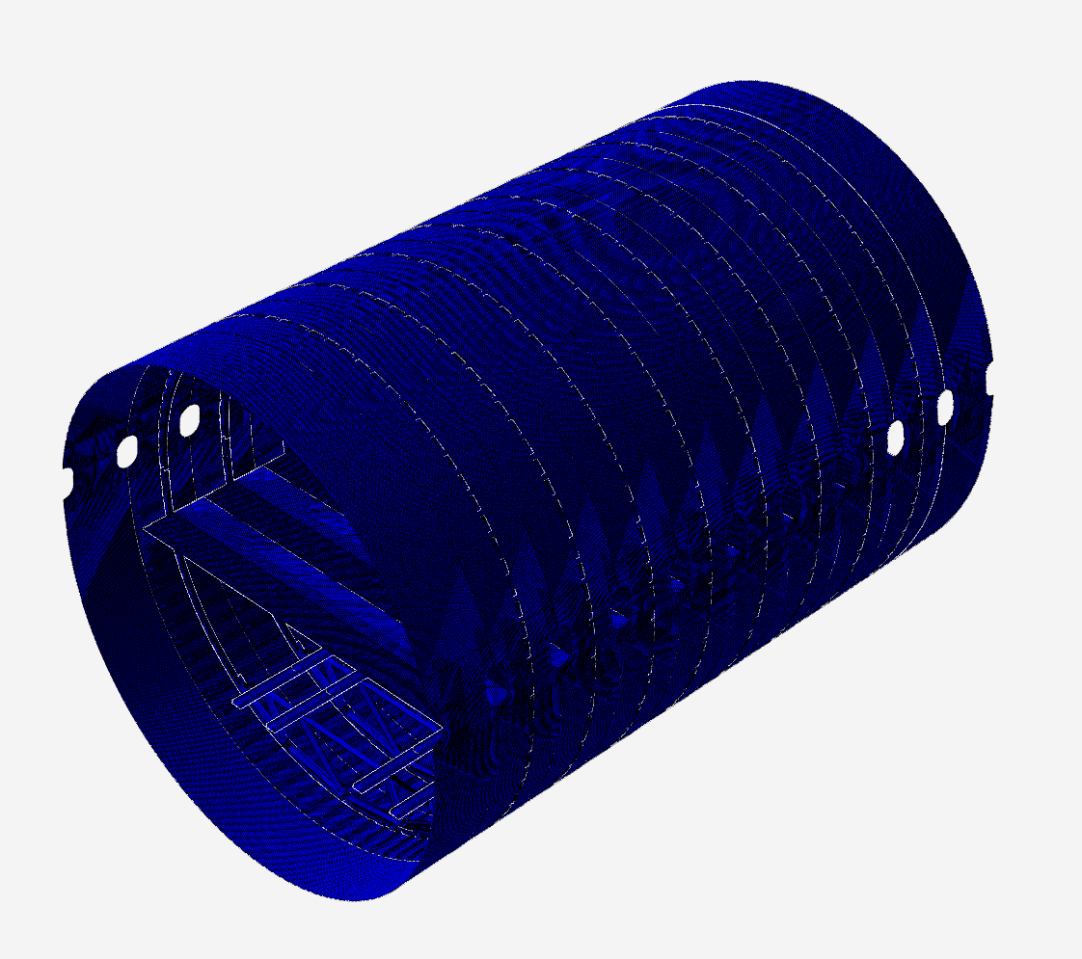
结点数: 14775878
单元数: 7911710
单元类型: S4R SC8R

3.1.1：TR9980X、TR9995WX 与 Xeon W9-3495X 仿真计算效率对比
TR PRO 9995WX VS TR 9980X的性能
TR PRO 9995WX ------------------------------ 246%
TR 9980X ------------- 100%

TR PRO 9995WX VS Intel Xeon W9-3495X
TR PRO 9995WX ----------------------------------------------350%
W9-3495X ---------- 100%

TR 9980X VS Intel Xeon W9-3495X
TR 9980X ---------------------142%
W9-3495X -------------100%

9995WX求解效率显著高于9980X和W9-3495X，其求解效率为9980X的246%，W9-3495X的350%。9980X求解效率为W9-3495X的142%。

3.2：测试场景 2——多部件装配预应力非线性隐式求解工况
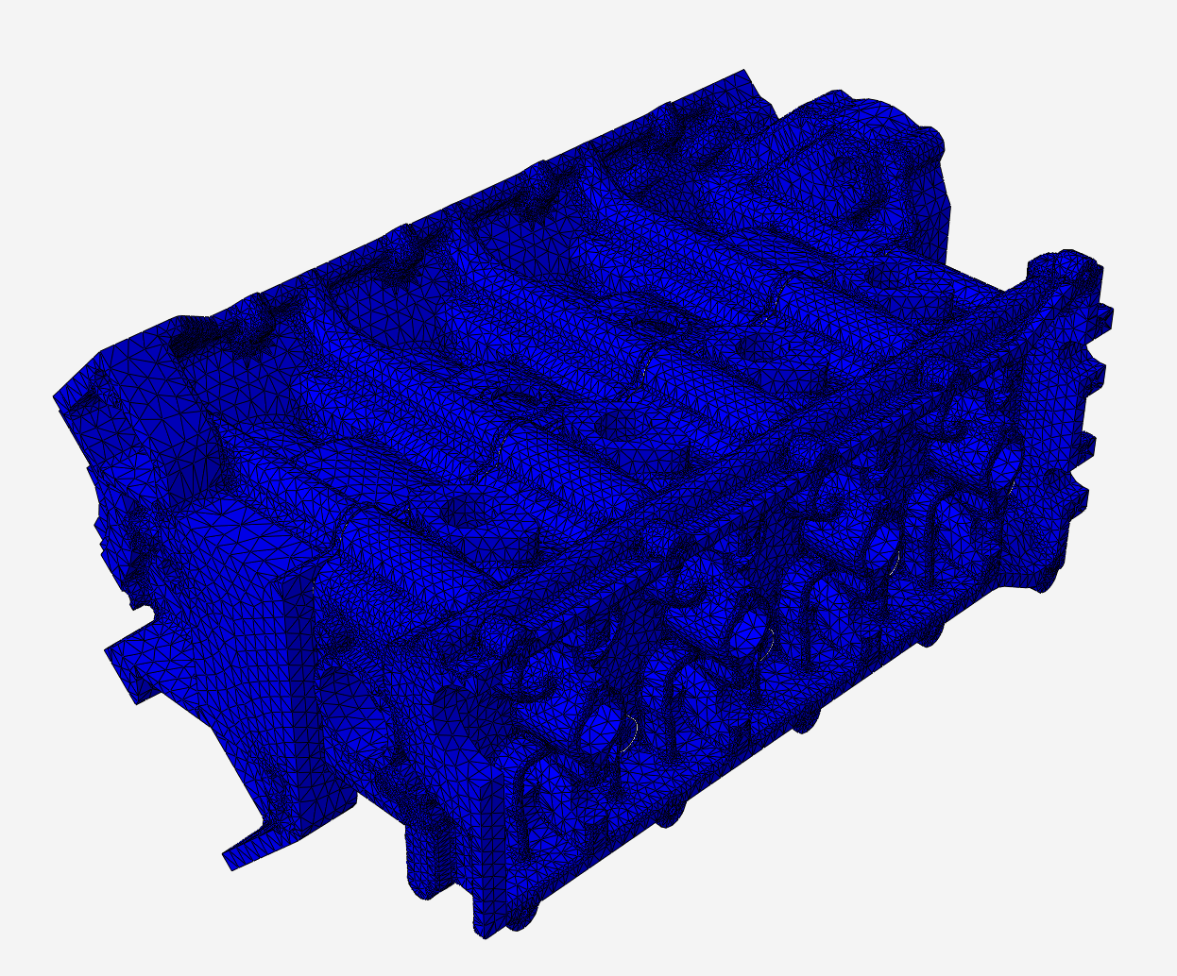
结点数: 213233
单元数: 890390
单元类型: C3D4 C3D8I GK3D8 SPRING1

3.2.1：TR9980X、TR9995WX 与 Xeon W9-3495X 仿真计算效率对比
TR PRO 9995WX VS TR 9980X的性能
TR PRO 9995WX --------------------- 140%
TR 9980X ------------- 100%

TR PRO 9995WX VS Intel Xeon W9-3495X
TR PRO 9995WX -----------------------------------------------420%
W9-3495X ---------- 100%

TR 9980X VS Intel Xeon W9-3495X
TR 9980X -------------------------------------300%
W9-3495X -----------100%

9995WX求解效率显著高于9980X和W9-3495X，其求解效率为9980X的140%，W9-3495X的420%。9980X求解效率为W9-3495X的300%。

3.3：测试场景 3——瞬态动力学显式积分求解工况
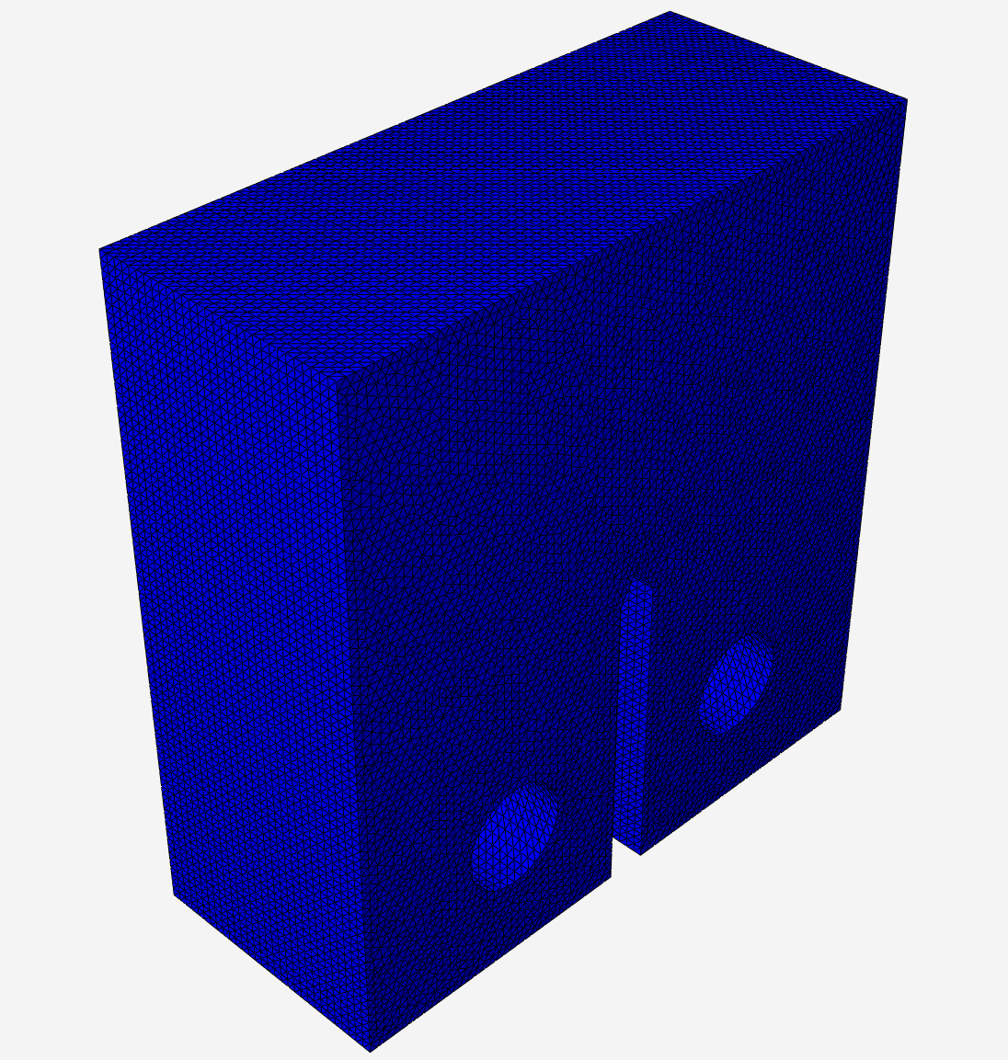
结点数: 904132
单元数: 643438
单元类型: C3D10M

3.3.1：TR9980X、TR9995WX 与 Xeon W9-3495X 仿真计算效率对比
TR PRO 9995WX VS TR 9980X的性能
TR PRO 9995WX --------------------149%
TR 9980X ------------- 100%

TR PRO 9995WX VS Intel Xeon W9-3495X
TR PRO 9995WX -------------------160%
W9-3495X ---------- 100%

TR 9980X VS Intel Xeon W9-3495X
TR 9980X ----------------110%
W9-3495X -----------100%
9995WX求解效率显著高于9980X和W9-3495X，其求解效率为9980X的149%，W9-3495的160%。9980X求解效率为W9-3495X的110%。

3.4：测试场景 4——小型零部件常规静力求解工况
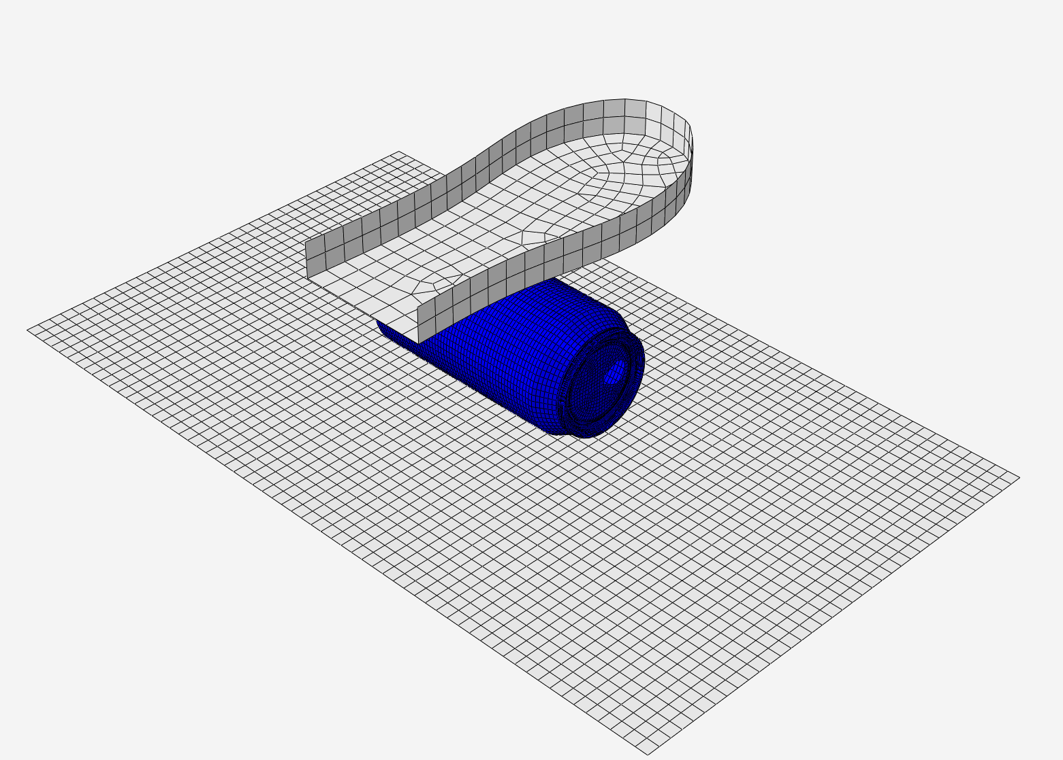
结点数: 13233
单元数: 13042
单元类型: RNODE3D S3R S4R

3.4.1：TR9980X、TR9995WX 与 Xeon W9-3495X 仿真计算效率对比
TR PRO 9995WX VS TR 9980X的性能
TR PRO 9995WX --------------100%
TR 9980X -----------------105%

TR PRO 9995WX VS Intel Xeon W9-3495X
TR PRO 9995WX -----------------164%
W9-3495X ---------- 100%

TR 9980X VS Intel Xeon W9-3495X
TR 9980X -------------------------173%
W9-3495X -----------100%

由于网格数量较小，无法充分发挥多核算力以及高内存所带来的收益，因此9995WX和9980X保持着接近的成绩，然而相对于W9-3495X。9995WX求解效率为W9-3495X的164%,9980X求解效率为W9-3495X173%。

四、推荐建议
AMD 锐龙 Threadripper/Threadripper Pro 系列处理器，可全面支撑 Abaqus 隐式静力、显式动力学全品类结构仿真，依托 Zen5 多核、八通道大带宽 DDR5、优化 NUMA 架构，完美匹配从小型零件到千万级超大模型各类网格仿真；针对隐式迭代、多接触耦合、大变形冲击等高负载场景，并行通信损耗更低、拓展上限更高，可大幅缩短仿真周期。实测数据表明，AMD 双平台综合性能全面领先 Intel Xeon W9-3495X，网格规模越大性能优势越明显，两款机型分场景适配工程仿真需求：
1.超大网格重度仿真：Threadripper Pro 9995WX 综合算力全方位领先 9980X 与Intel竞品，适配千万级盾构管片、整车碰撞等超大节点模型。凭借更多核心、八通道ECC大内存、大容量高速缓存，完美适配高自由度、多载荷耦合工况，显式积分、长时迭代求解稳定性更强，是设计院、车企处理全尺寸超大型结构模型的最优硬件。
2.中小规模均衡性价比：Threadripper 9980X 作为 9995WX 高性价比下位替代，更适配中小型零部件强度、常规冲击、频繁调参迭代等中小网格场景，资源调度灵活、算力利用率优异，中等规模模型求解速度稳定。以中小型模型、参数迭代试算为核心业务时，综合成本优势突出。
整体来看，Threadripper 9000 系列多通道高带宽内存、优化 NUMA 架构可大幅降低 MPI 并行通信瓶颈，缓解大网格内存吞吐压力，全场景求解效率显著优于 Intel Xeon W9-3495X，软硬件适配度优异，是工业级 Abaqus 结构仿真工作站首选算力硬件。

Abaqus是什么
Abaqus 是达索 SIMULIA 旗下主流通用有限元仿真软件，凭借强大的非线性求解能力、丰富的单元与材料体系，成为机械、土木、汽车、航空航天等行业的标杆级 FEA 工具。
软件分为两大核心求解模块：Abaqus/Standard 隐式求解器，适用于结构静力、装配接触、预应力等准静态工况，擅长千万级大网格模型的迭代计算；Abaqus/Explicit 显式求解器，专注高速碰撞、冲击、大变形等瞬态动力学场景，求解稳定性优异，无惧强非线性工况。
Abaqus 支持多类工程材料与复杂几何建模，兼顾单结构分析与多物理场耦合仿真，能够充分发挥多核处理器、大容量高速内存的硬件性能，适配从小型零部件调试到超大型工程结构仿真的全场景算力需求，也是本次不同架构处理器性能基准测试的核心软件。

Abaqus主要应用领域
非线性静态应力分析
Abaqus/Standard是一款通用有限元求解器，能够真实地仿真静态与结构动态事件。其应用领域包括热应力分析、密封性能评估、稳态滚动仿真、断裂力学研究、热传导建模、声学、孔压分析等。

非线性动态应力分析
Abaqus/Explicit 是一款显式动态有限元求解器，最适合仿真短暂的瞬态和动态事件，例如消费类电子产品跌落测试、汽车碰撞和弹道冲击。

有限元建模和流程自动化
借助 Abaqus/CAE，您可以快速高效地创建、编辑、监控、诊断和可视化高级 Abaqus 分析。Abaqus/CAE 支持熟悉的交互式计算机辅助工程概念，例如基于特征的参数化建模、交互式和脚本化操作以及 GUI 定制

压溃仿真技术
CZone for Abaqus 是在受冲击的复合材料结构的 FEA 仿真中加入了材料压溃行为。可以对建议的设计进行修改，以优化压溃结构的布局、厚度、构造和几何图形。它还有助于最大限度地提高其吸能能力。

